Конспект урока на тему: «Этика и правила безопасности в сети Интернет ».
11 класс.
Цели урока:
- Образовательные: формирование представлений о этических нормах при общении в сети Интернет, преставлений о правилах поведения в сети Интернет.
- Развивающие: развитие творческих способностей, навыков работы в группе.
- Воспитательные: формирование информационной культуры, этических и правовых норм деятельности человека в информационной среде.
Учебное оборудование: доска, проектор, экран, компьютер .

Учебник: Информатика и ИКТ. 11 класс. Профильный уровень. Угринович Н.Д. 2-е изд., испр. и доп. - М.: Бином. Лаборатория знаний, 2009. — 308 с.
Тип урока: изучение нового материала.
Структура урока (с указанием примерного распределения времени):
1.Орг. момент (2 мин)
2.Актуализация знаний (5 мин)
3.Изучение нового материала (24 мин)
4.Подведение итогов урока (8 мин)
5.Информация о домашнем задании (1 мин)
Ход урока:
1.Орг. момент.
Приветствие, проверка присутствующих. Объяснение хода урока.
2.Актуализация знаний
Учитель: Какой человек считается культурным?
Ученики: Человек, который обладает:
• знаниями, умениями, профессиональными навыками;
• уровнем интеллектуального, эстетического и нравственного развития;
• способами и формами взаимного общения людей.
Учитель: А в чем проявляется информационная культура человека?
Ученики: Информационная культура человека состоит в умении работать с информацией и использовать для ее получения, обработки и передачи компьютерную информационную технологию, современные технические средства и методы при этом, соблюдая правовые и этические нормы.
Учитель: Верно, сегодня на уроке мы познакомимся с «Этикой и правилами безопасности в сети Интернет»
- Изучение нового материала.
Учитель: Понятие сетевого этикета возникло с появлением электронной почты. Интернет развивается, становятся все более популярными форумы, телеконференции, позволяющие не только обмениваться почтовыми сообщениями, но и оставлять сообщения на специальных сайтах, которые можно просматривать стандартными браузерами. Также очень популярными стали такие средства общения, как чаты, социальные сети, обеспечивающие возможность беседовать в режиме реального времени. Вполне естественным является то, что как при общении в реальной жизни, в виртуальном общении мы должны придерживаться правил этикета. Они во многом похожи на правила поведения в реальной жизни. Ребята, вы можете привести примеры каких-либо программ, позволяющих общаться в режиме «реального времени»?
Ученики: Skype, ICQ…
Учитель: Вы наверняка являетесь пользователями социальной сети или знаете таковые?
Ученики: odnoklassniki, vk.com, facebook
Учитель: Сегодня мы попробуем самостоятельно составить правила безопасного поведения в сети Интернет.
Перед учащимися разыгрывается сценка
Роли
Саша- главный герой
Трой_220 – его друг
Ведущий
Режиссеры- оставшиеся ученики
Сегодня был самый обычный вечер самого обычного дня. Саша, как и всегда после школы, сел за компьютер. В его планы входило поиграть немного в любимую онлайн- игру, а затем приняться за домашнее задание. Зашел на сайт, вбил пароль. Странно, выплыло окошко с надписью «Уважаемый игрок, вашу страницу пытались взломать! Для подтверждения своей личности введите пароль от почты!» Саша, задумался…
На доске записываются два варианта. Учащиеся обсуждают оба варианта и выбирают один.
Происходит обсуждение, каждого из вариантов. Когда ребята выбирают какой- либо из предложенных, ученики обыгрывают определенное действие.
Варианты действий:
- Саша вбивает свой пароль
Саша пожал плечами и вбил свой пароль, после этого смог успешно войти. Никогда он не играл, так превосходно как в этот раз, столько трофеев было заработано. На следующий день мальчик еле дождался момента, чтобы поиграть, он вбил пароль и нажал enter. На окне зловеще высветилась надпись «пароль не верен». В сердце закралось страшное подозрение , которое с каждой безрезультативной попыткой войти на сайт, все больше переходило в уверенность – его взломали.
- Саша не вбивает пароль
Саша постучал пальцами по столу – он всегда так делал, когда думал – закрыл окошко. Перезагрузил страницу, опять вбил пароль и нажал enter, благополучно зашел в игру. Перед сном Саша зашел в Skype поговорить с друзьями
-О! ПРИВЕТ!- сказал Трой_220
-Привет, привет, -ответил Саша
-Знаешь новость?
-Какую же?
- Zluku взломали.
-Как же так?
-Заходил на сайт, там выплыло окно и потребовало от почты пароль, он взял и ввел, результат на лицо не может войти на сайт.
В этот момент Саша обрадовался своей осторожности.
Объясните, чем обусловлен исход каждой из ситуаций.
Учитель: Ребята, какое из правил можно вывести из данной ситуации?
Ученики: Нельзя сообщать посторонним или при регистрации каких-либо сайтов пароль от электронного почтового ящика (записывают правило на доске)
Учитель: Верно!
Разыгрывается следующая сценка
Игорь, как многие его сверстники, любил вечерами посидеть в аське. Входил в свое любимое ICQ он всегда с компьютера. Сообщений в этот вечер шли просто одно за другим, в потоке сообщений своих друзей он заметил сообщение от незнакомого контакта. Текст сообщения был таков: скачай новую версию ICQ,перейдя по ссылке. Что же сделает Игорь?
Происходит обсуждение, каждого из вариантов. Когда ребята выбирают какой- либо из предложенных, ученики обыгрывают определенное действие.
-Скачивает программу и устанавливает на компьютер, скачалась программа довольно быстро, процесс установки занял также немного времени, по окончании установки программы, Игорь перезагрузил компьютер и на экране высветилась надпись «операционная система не обнаружена»
- Не скачивает программу, пожав плечами, Игорь закрыл полученное сообщение и добавил контакт в игнорируемые контакты, продолжил свое общение с друзьями.
Учитель: Ребята, как правильно нужно вести себя в данной ситуации?
Ученики: Нельзя скачивать программы с подозрительных сайтов, не стоит переходить по ссылкам, полученных от подозрительных источников.
Учитель: Правильно! (записывают правило на доску)
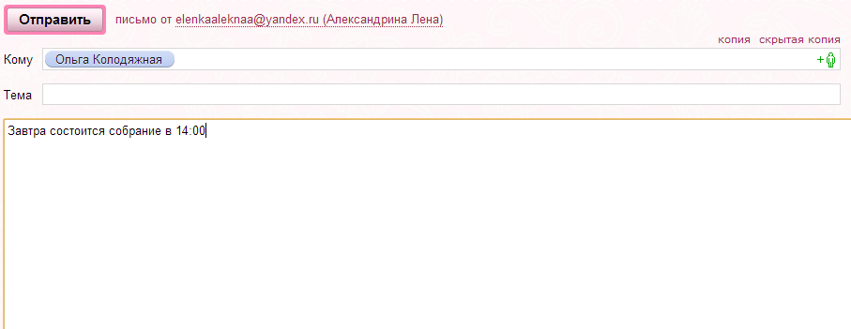
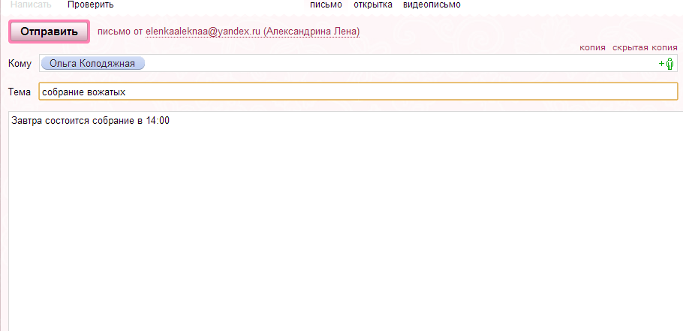

Ученики: В целом соблюдение этих правил сильно обезопасит вашу работу в интернете. Перейдем к правилам этикета. На слайде показаны варианты оформления электронного письма, какое по-вашему мнению наиболее правильное?( ученики выбираю, обсуждается ответ)
Правила этикета для электронной почты:
-всегда заполняйте поле «тема» для своего письма (проще будет отыскать нужное письмо)
- отвечая на чье-либо письмо, в поле темы принято вписывать «Исходная тема»
- в случае цитировании фраз из чужого письма, цитируемые фразы отделяются от ваших символом «>»
- используйте только заглавные буквы, если это действительно необходимо
- старайтесь не допускать грамматических ошибок. Полное ошибок и опечаток письмо трудно читать. То, что электронная почта – быстрый способ связи, вовсе не означает, что можно расслабиться и забыть о правописании (по моему опыту, самое безграмотное сообщение – электронное). Если вы считаете свои мысли достойными изложения в письме, позаботьтесь, чтобы они были изложены правильно.
- избегайте писем, составленных под влиянием эмоций. Послания, отправленные в момент душевных переживаний, чаще всего только ухудшают ситуацию.
- не вставляйте в электронные письма файлы большого объема (так у получателя сервер может не принять ваш объем письма, лучше разбивайте на более маленькие по объему письма)
- используйте как можно меньше смайликов
Учитель: Многие из вас общаются в различных чатах, форумах, давайте запишем правила этикета при общении в них. Какие правила вы знаете?
Ученики: Предлагают свои правила, затем вместе с учителем выделяют основные.
-Следует быть тактичным в своих высказываниях (каждый человек имеет свое мировоззрение и интересы)
- выбирайте свой ник или псевдоним, так чтобы он не был оскорбителен для других
-обращаясь к кому-то, пишите его ник в начале вашей фразы
- не повторяйте многократно одну и ту же фразу
- не злоупотребляйте смайликами
- уходя, не забудьте попрощаться со своими собеседниками и договориться о следующем общении
4. Подведение итогов урока.
Учитель: Ну что же давайте подведем итоги нашего урока. Какие основные этические нормы общения в чатах, форумах, электронных почтах? Какие правила безопасного поведения в Интернете Вы можете назвать?
Ученики: по признакам доказывают, что российское общество информационное.
5.Информация о домашнем задании. П .6.2 конспект

